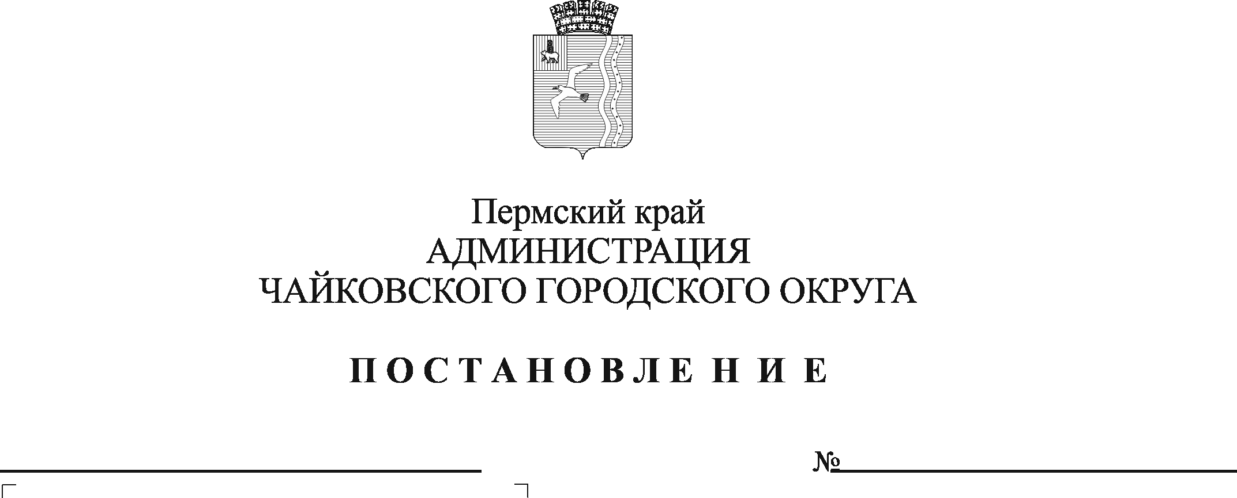
О внесении изменений в Положение о комиссии по предоставлению мер муниципальной поддержки в приоритетных отраслях экономики Чайковского городского округа, утвержденное постановлением администрации Чайковского городского округа от 13.06.2019 № 1101

На основании статьи 78 Бюджетного кодекса Российской Федерации, статьи 16 Федерального закона от 6 октября 2003 г. № 131-ФЗ «Об общих принципах организации местного самоуправления в Российской Федерации», Устава Чайковского городского округа, муниципальной программы «Экономическое развитие Чайковского городского округа», утвержденной постановлением администрации города Чайковского от 17 января 2019 г. № 10/1, муниципальной программы «Управление и распоряжение муниципальным имуществом Чайковского городского округа», утвержденной постановлением администрации города Чайковского от 21 января 2019 г. № 17/1
ПОСТАНОВЛЯЮ:
- Внести в Положение о комиссии по предоставлению мер муниципальной поддержки в приоритетных отраслях экономики Чайковского городского округа, утвержденное постановлением администрации Чайковского городского округа от 13 июня 2019 г. № 1101, следующие изменения:
  - раздел 2. Основные задачи Комиссии дополнить пунктами 2.8., 2.9. следующего содержания:
«2.8. Принятие решения о предоставлении преференции в виде права на заключение договора на размещение нестационарного торгового объекта без проведения торгов с учетом согласования антимонопольного органа;
2.9. Принятие решения о предоставлении преференции в виде снижения платы по договору на размещение нестационарного торгового объекта с учетом согласования антимонопольного органа.»;
1.2. пункт 4.8. изложить в следующей редакции:
«4.8. Решение Комиссии оформляется в форме протокола, подписывается председателем (а в случае отсутствия последнего – заместителем председателя Комиссии), секретарем Комиссии и присутствующими членами Комиссии.».
- Опубликовать постановление в газете «Огни Камы» и разместить на официальном сайте администрации Чайковского городского округа.
- Постановление вступает в силу после его официального опубликования.

Глава городского округа-
глава администрации
Чайковского городского округа Ю.Г. Востриков

